pb07204001 丁亮
【实验课题】
交 流 谐 振 电 路 特 性 研 究
【实验目的】
研究RLC串并联电路的交流谐振现象，学习测量谐振曲线的方法，学习掌握电路品质因数Q的测量方法及其物理意义。
【实验仪器】
电容，电感，电阻箱，信号发生器，示波器
【实验原理】
1、RLC交流电路 ，由交流电源S，电阻R，电容C和电感L等组成

I, V_{R}
V_{L}
V_{C}

2、交流电物理量的三角函数表述和复数表述
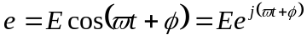
式中的可以是电动势、电压、电流、阻抗等交流电物理量，为圆频率， 为初始相角。
3、电阻R、电容C和电感串联电路
电路中的电流与电阻两端的电压是同相位的，但超前于电容C两端的电压 ，落后于电感两端的电压 ，见上图。
电阻阻抗的复数表达式为 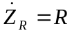 模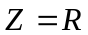
电容阻抗的复数表达式为 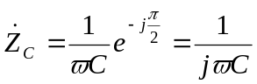 模 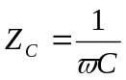
电感阻抗的复数表达式为 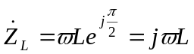 模 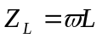
电路总阻抗为三者的矢量和。由图，电容阻抗与电路总阻抗方向相反，如果满足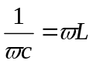，
则电路总阻抗为R，达到最小值。这时电流最大，形成所谓“电流谐振”。调节交流电源（函数发生器）的频率，用示波器观察电阻上的电压，当它达到最大时的频率即为谐振频率。电路如下图：

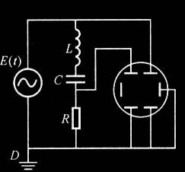
【实验内容】
- 搭建RLC串联谐振电路：按图示搭建电路，电路各元件的参考值为 R=400Ω，L=0.2H（电感电阻取80Ω），C=0.005uF。信号源输出电压的峰峰值为4V（注意，实验过程中始终保持输出电压的信号不变）
- 在示波器上观察Vi，VR两个波形。保持Vi不变，改变信号源频率f，观察VR幅值及其与Vi相位差的变化。
- 测量RLC串联电路的谐振频率fo。保持Vi不变，改变信号源频率f，至VR幅值达最大，电路谐振。记录谐振时信号源频率fo。
- 测量谐振时VR，Vc，VL值。
- 测量RLC串联电路的幅—频特性曲线。保持Vi不变，调节信号源频率f从3kHZ—7kHz变化，记录VR幅值（测量不少于25个点），注意在fo附近测量尽量密集，测R=400Ω和R=600Ω两组数据。依据以上两组测量数据分别绘制R=400Ω和R=600Ω的幅—频特性曲线。

【数据记录及处理】
- 在进行实验内容第二项时，发现Vi不变大小，VR先逐渐变大，达到一最大值时再逐渐变小，在与Vi同相位时有最大值，此时的频率fo是4935Hz。
- R=400Ω：VR=1.55V，Vc=2。2V,VL=2。2V；R=600Ω:VR=1.755V,VL=2。3V,Vc=2。3V。
3、下面是R=400Ω时的数据记录
F/kHz | 2.985 | 3.170 | 3.385 | 3.507 | 3.784 | 3.975 | 4.150 | 4.240 | 4.334
VR/V | 0.145 | 0.160 | 0.190 | 1.200 | 0.255 | 0.310 | 0.395 | 0.42 | 0.455
F/kHz | 4.484 | 4.553 | 4.665 | 4.725 | 4.815 | 4.905 | 5.00 | 5.11 | 5.18
VR/V | 0.63 | 0.68 | 0.905 | 1.05 | 1.305 | 1.505 | 1.55 | 1.25 | 1.10
F/kHz | 5.23 | 5.29 | 5.35 | 5.44 | 5.68 | 5.95 | 6.19 | 6.45 | 6.72
VR/V | 0.95 | 0.85 | 0.76 | 0.64 | 0.47 | 0.355 | 0.295 | 0.25 | 0.22

它的幅—频特性曲线如下：由图得通频带宽为0.35kHz。
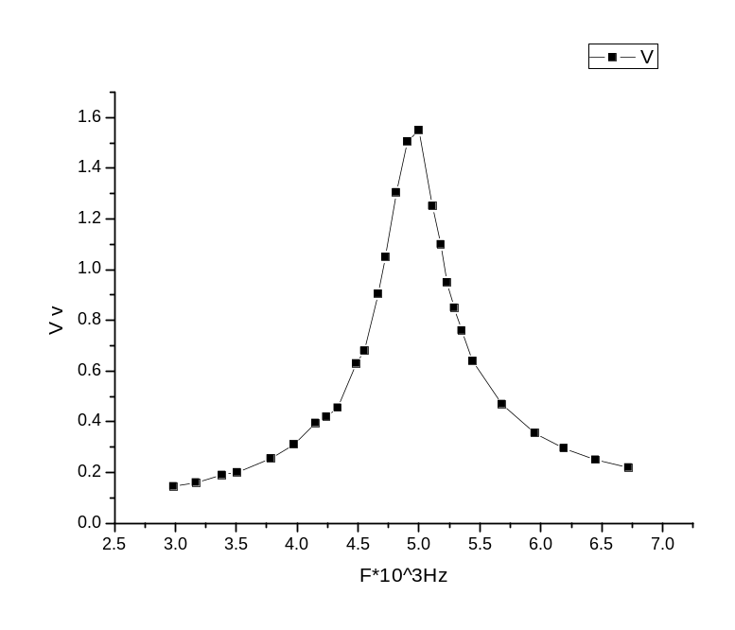
- 下面是R=600Ω时的数据记录
F/kHz | 2.945 | 3.261 | 3.415 | 3.659 | 3.875 | 4.027 | 4.179 | 4.270 | 4.392
VR/V | 0.205 | 0.255 | 0.285 | 0.345 | 0.410 | 0.5 | 0.6 | 0.66 | 0.8
F/kHz | 4.488 | 4.633 | 4.753 | 4.873 | 4.933 | 4.98 | 5.08 | 5.14 | 5.23
VR/V | 0.92 | 1.28 | 1.5 | 1.72 | 1.75 | 1.73 | 1.6 | 1.47 | 1.3
F/kHz | 5.29 | 5.38 | 5.48 | 5.62 | 5.81 | 6.04 | 6.31 | 6.9 | 7.01
VR/V | 1.15 | 1.00 | 0.9 | 0.72 | 0.6 | 0.5 | 0.4 | 0.3 | 0.28
它的幅—频特性曲线如下：由图得通频带宽为0.5kHz。
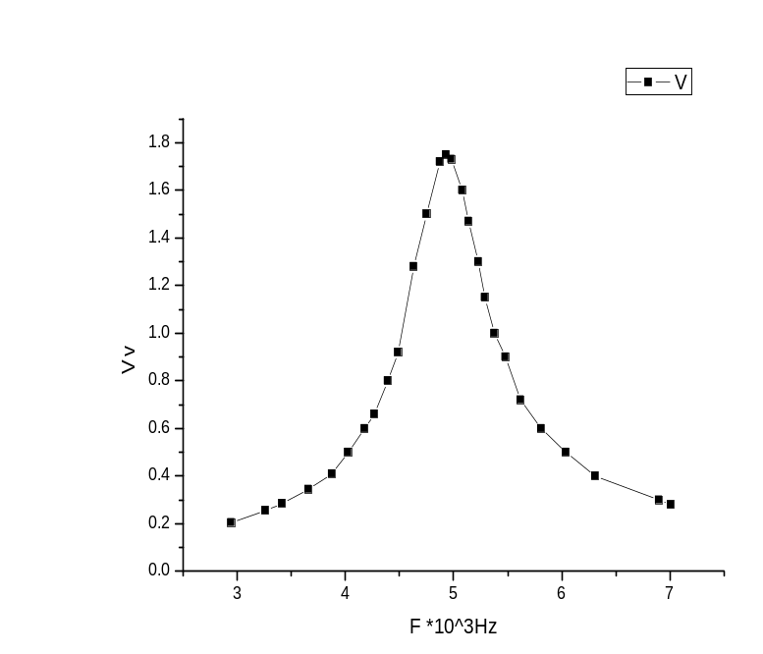
- Q计算：公式一、Q=ωoL/(R+RL)，公式二、Q=VL/Vi=Vc/Vi，公式三、Q=ν/△νo。
 | 公式一 | 公式二 | 公式三
R=400Ω | 13.08 | 1.1 | 14.28
R=600Ω | 9.24 | 1.15 | 10.0

【讨论与思考】
- 根据RLC串、并电路的谐振特点，在实验中如何判断电路达到了谐振？
当将调解扭转换到双频测量时，会发现VR在与Vi同相位时有幅度最高点，在这个时候，电路就是达到了谐振。
- 串联电路谐振时，电容与电感导航的瞬时电压的相位关系如何？若将电容和电感两端接到示波器X、Y轴上，将看到什么现象？为什么？
正好同相位。看到并没有波形，因为在这个时候，他们二者的阻抗方向相反，大小相等，发出的信号源是无波的，正好抵消。
- 如果用一个400mH的固定电感与一个可变的谐振电容器组成一个串并联谐振电路，为了使其能在200～600m的波段上调谐，则电容的调谐范围为多少？
0.1769pF～1.5921pF

